Конференция в Майкопе
13-14 марта в Адыгейском государственном университете состоялась Всероссийская научно-практическая конференция «Консолидирующий потенциал российского общества в условиях современных вызовов», которая проходит в рамках ХVI Школы молодого социолога на тему: «Теоретико-методологические эффекты междисциплинарности в современной социологии».
Мероприятие собрало около 150 ученых социологов из университетов и научных центров России и Абхазии. География научной конференции простирается от Санкт-Петербурга до Симферополя, включая Москву, Луганск, Ростов-на-Дону, Ставрополь, Краснодар, Воронеж, Ярославль и др.

Целью конференции является осмысление ресурсов и векторов консолидации российского общества в условиях роста угроз национальной безопасности. В центре внимания конференции – актуальные вопросы укрепления общероссийской идентичности, социальной сплоченности и солидарности, общенациональных ценностей и диалогичных отношений в российском социуме.

Организаторами симпозиума совместно с Адыгейским государственным университетом выступили Федеральный научно-исследовательский социологический центр Российской академии наук, Институт социологии и регионоведения Южного федерального университета, а также Совет ректоров Юга России.

Участников конференции и слушателей Школы молодого социолога поприветствовали заместитель полномочного представителя Президента РФ в ЮФО Владимир Гурба, руководитель Центра Знаний «Машук» заместитель генерального директора российского общества «Знание» Антон Сериков, президент Южного федерального университета, председатель Совета ректоров вузов Юга России, почетный доктор АГУ Марина Боровская, ректор Адыгейского государственного университета Дауд Мамий и директор НИИ комплексных проблем АГУ Рашид Хунагов.

Ведущим экспертами по традиции стал российский социолог, академик РАН, директор Института социологии ФНИСЦ РАН, почетный доктор АГУ Михаил Горшков, научный руководитель Института социологии и регионоведения Южного федерального университета, председатель Ростовского регионального отделения РАЕН Юрий Волков.

- Тема конференции очень актуальна и отвечает тем чувствам, которые переживает все общество и каждый из нас, – консолидация социального и политического ресурса общества, поскольку мы оказались в таком положении, что в каком-то смысле отвечаем за весь гуманистический мир, который отстаивает традиционные ценности и мирную перспективу будущего, независимо от того, что нам навязывают другое, - отметил академик РАН, директор Института социологии ФНИСЦ РАН Михаил Горшков.
14 марта на площадке МГГТК АГУ начала работу ХVI Школа молодого социолога «Теоретико-методологические эффекты междисциплинарности в современной социологии».

Проект «Всероссийская школа молодого социолога» является научно-образовательной площадкой, где студенты, аспиранты и молодые ученые из самых разных регионов России не только презентуют результаты своей научно-исследовательской деятельности, но и могут получить консультации именитых ученых. С 2007 года научные площадки для проведения Школы предоставляли Ростов-на-Дону и Ростовская область, Абхазия, Армения, Карачаево-Черкесия, Крым.
С докладом перед молодыми учеными «Синергия компонентов идентичности: настоящее и будущее» выступил д.т.н, действительный член РАЕН Утямышев И.Р.

В Адыгейском государственном университете Школа проводится в третий раз, собрав более 80 представителей нескольких регионов - Москвы, Ставрополя, Краснодара, Ростова-на-Дону и Адыгеи. В этот раз она нацелена на то, чтобы представить возможности социологии в междисциплинарных исследованиях, продемонстрировать потенциал социологии в таких аспектах, как консолидация российского общества, возможности написания научных работ по социологии с учетом актуального междисциплинарного контекста.
Во время открытия конференции участники и коллеги поздравили с 70-летним юбилеем д.с.н, проф. действительного члена РАЕН Р.Д Хунагова, известного российского философа и социолога, чьи научные интересы охватывают социальную философию, социологию образования, социологию управления, политологию, этнологию, региональную экономику, геоинформационные технологии.
В 90-е годы он внес большой вклад в становление молодой Адыгейской республики в качестве министра, Управляющим делами администрации Президента и Кабинета Министров Республики Адыгея. С 1996 по 2019 гг. Р.Д. Хунагов был ректором Адыгейского государственного университета. Университет является одним из наиболее динамично развивающихся многопрофильных ВУЗов. Его творческая и научная деятельность и сегодня связана с АГУ, где он возглавляет Научно-исследовательский институт комплексных проблем АГУ, является профессором кафедры философии и социологии, более 20 лет возглавляет диссертационный совет по социологии культуры.
От имени Российской академии естественных наук юбиляра поздравил вице президент И.Р. Утямышев.
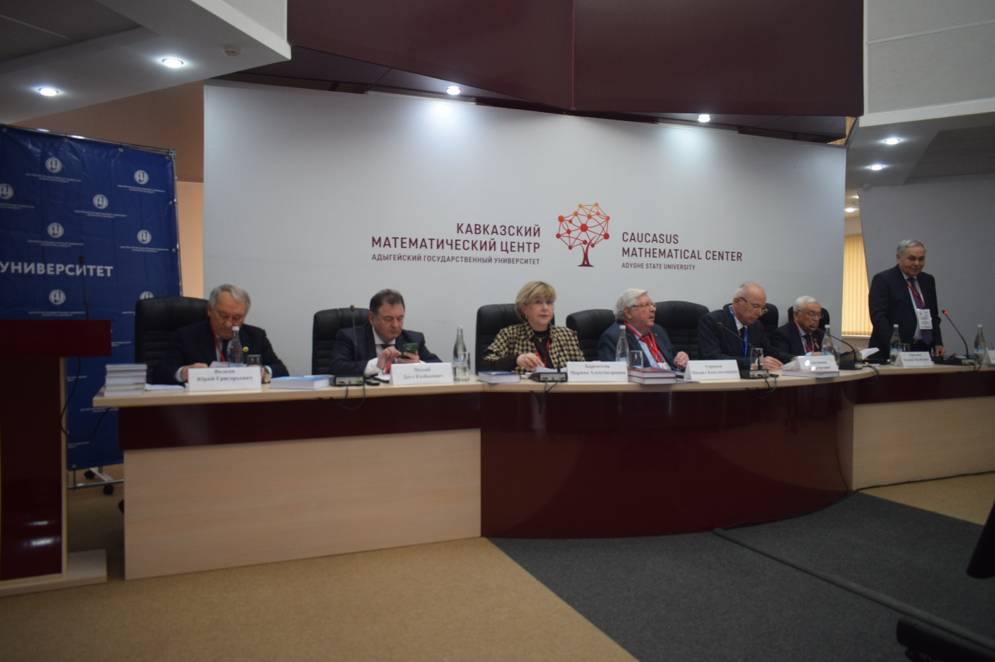
Открытие конференции
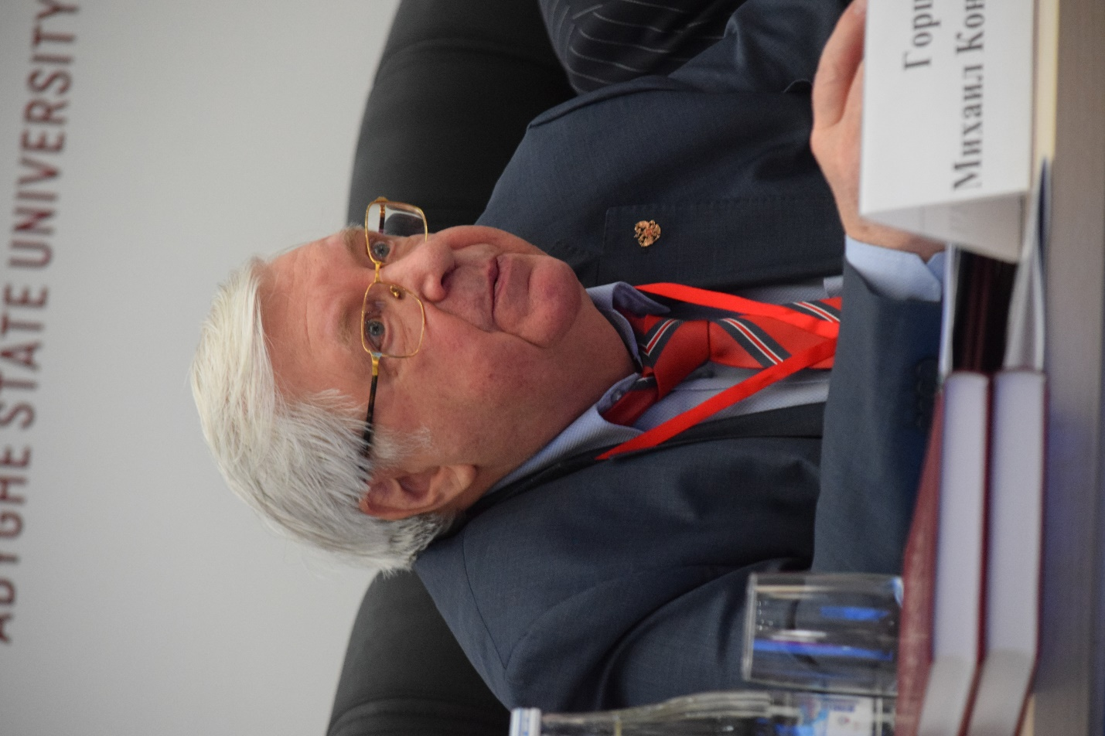
Академик, член Президиума РАН Горшков М.К.
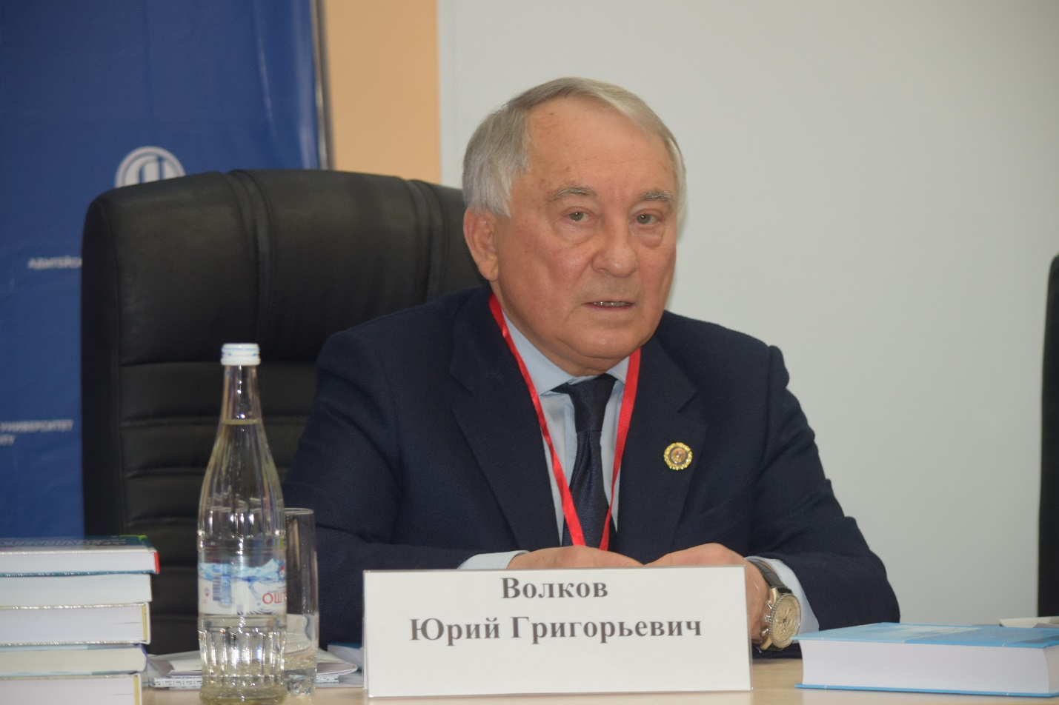
Волков Ю.Г., д.с.н.,проф, председатель Ростовского отделения РАЕН

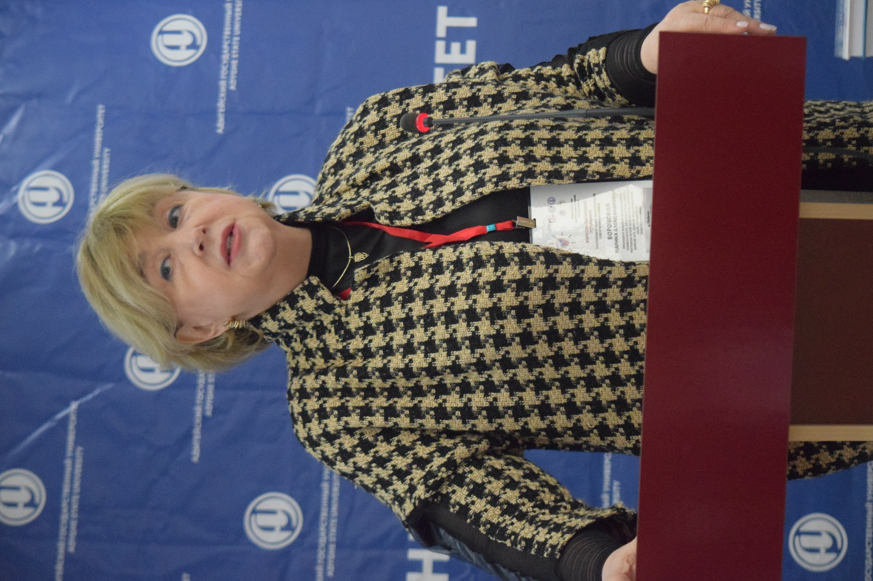
М. Боровская, президент Южного федерального университета, председатель Совета ректоров вузов Юга России,
. 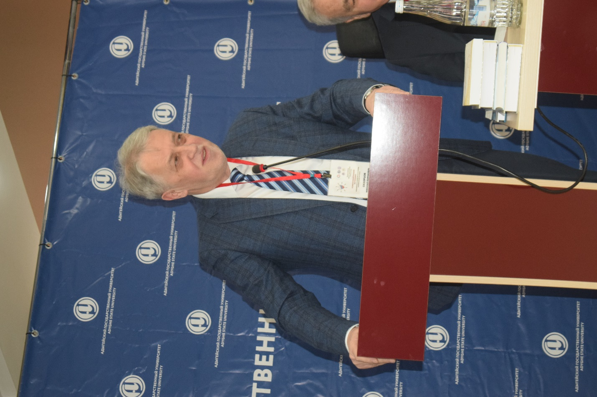
Н.Г. Скворцов, д.с.н., проф., декан факультета социологии Санкт-Петербургского университета
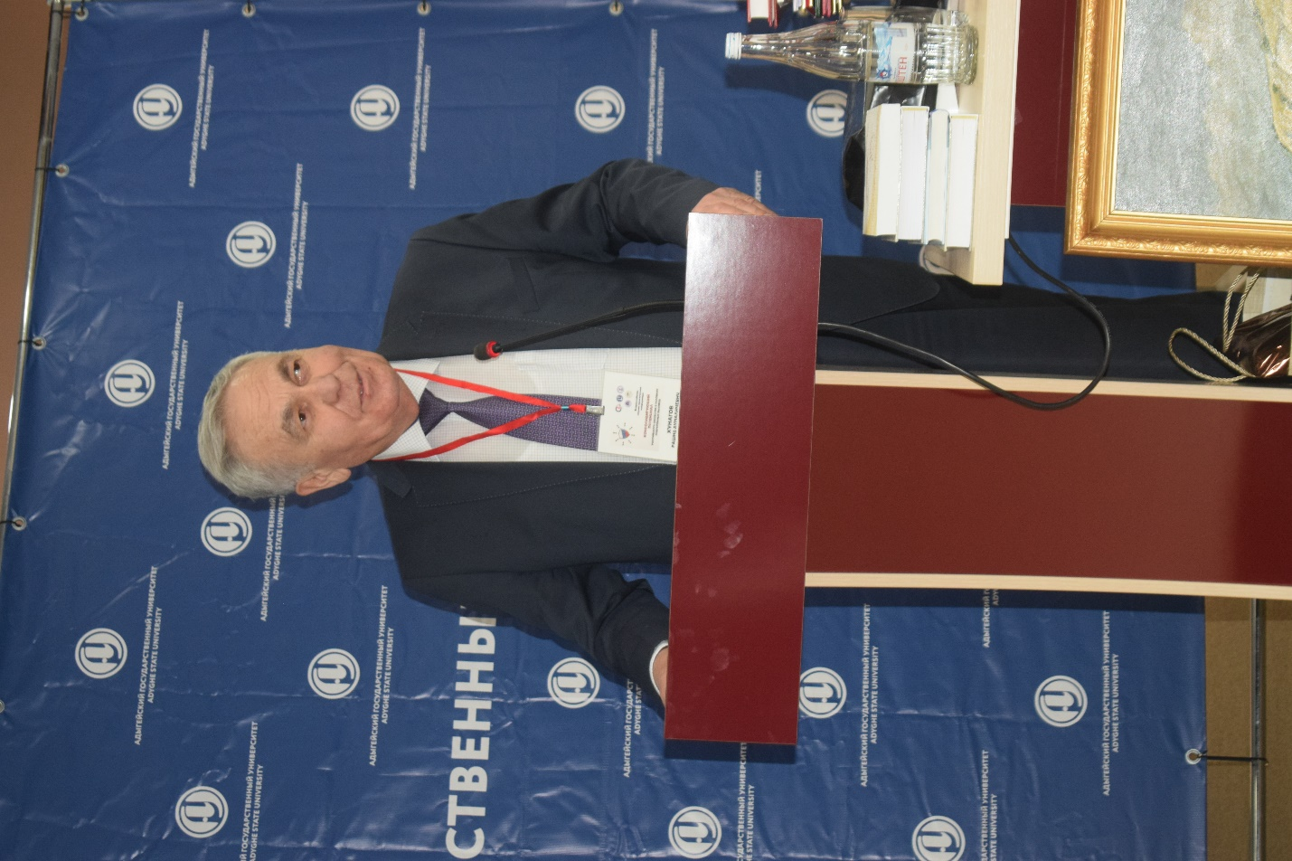
Д.с.н, проф., действ. Член РАЕН Р.Д. Хунагов
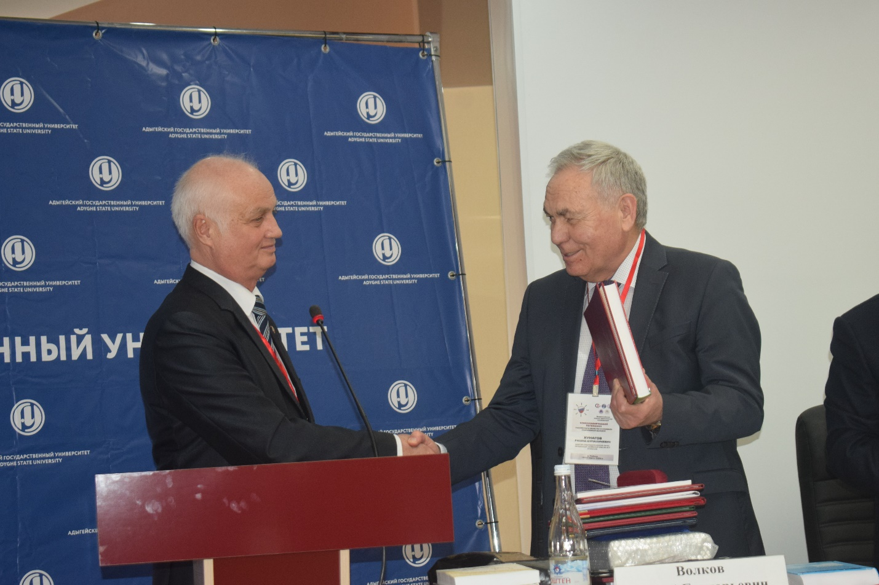
Поздравления от РАЕН

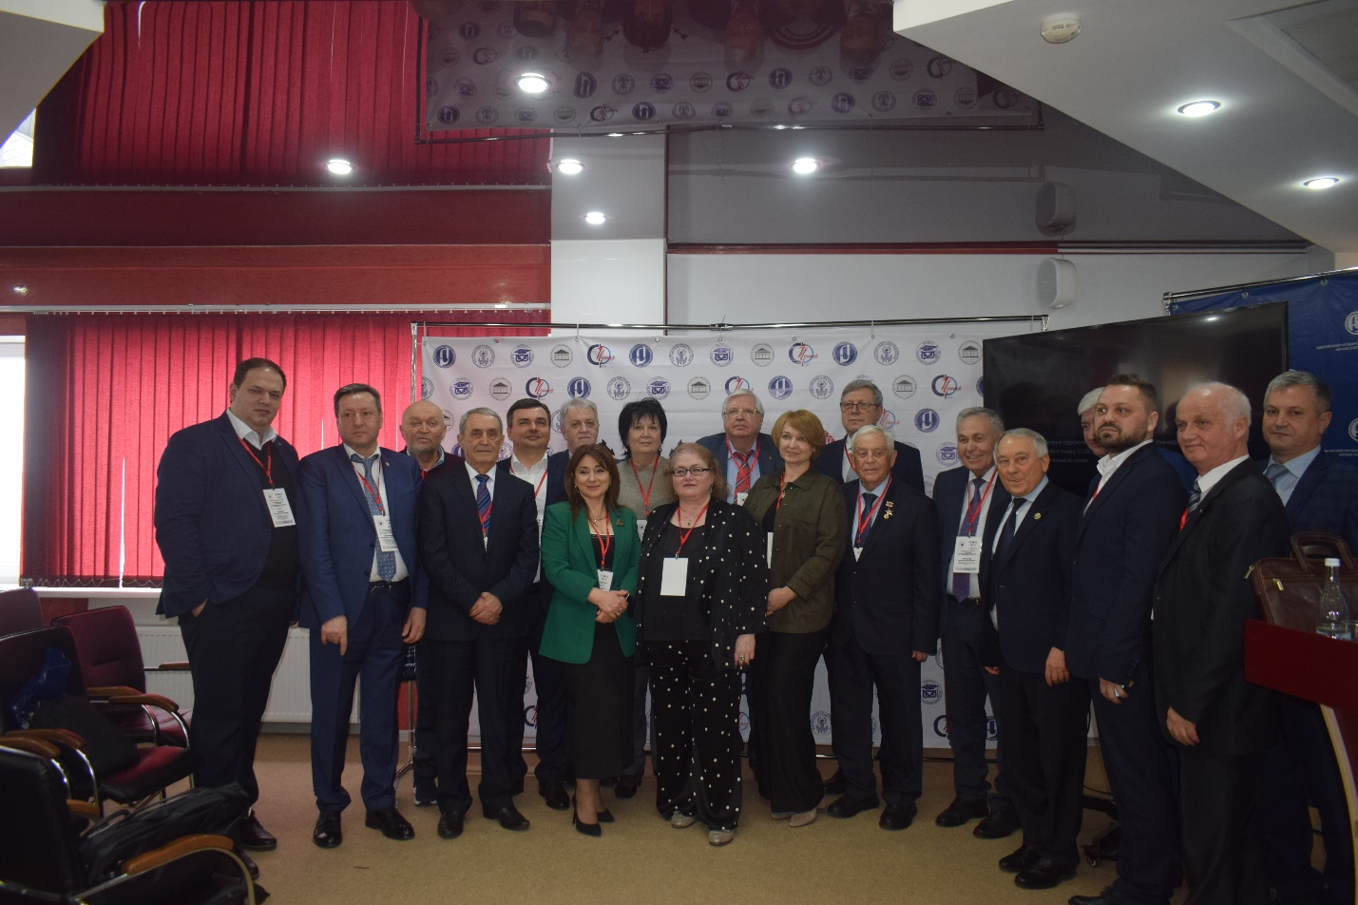
Участники пленарногозаседания
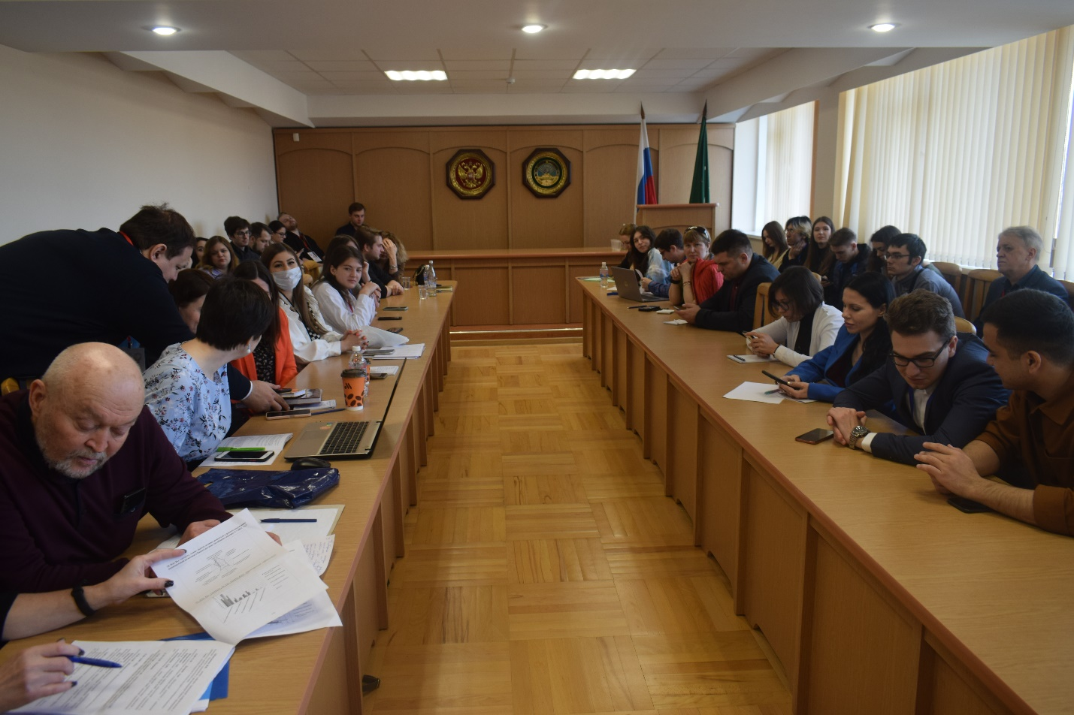
Школа молодого социолога
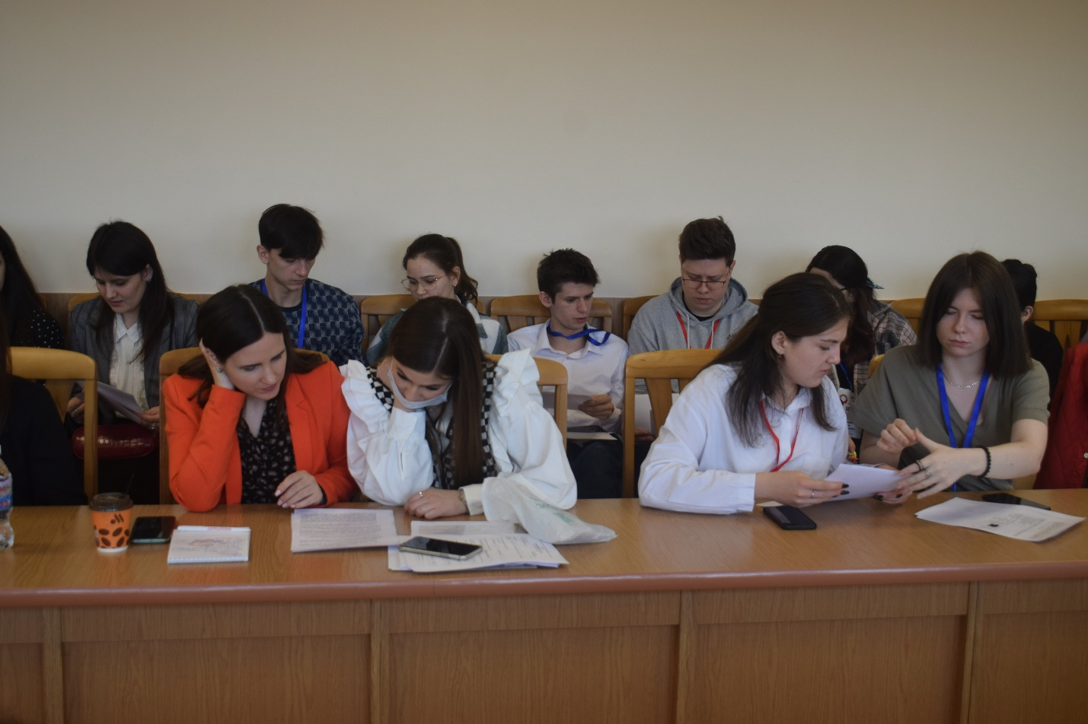
Школа молодого социолога

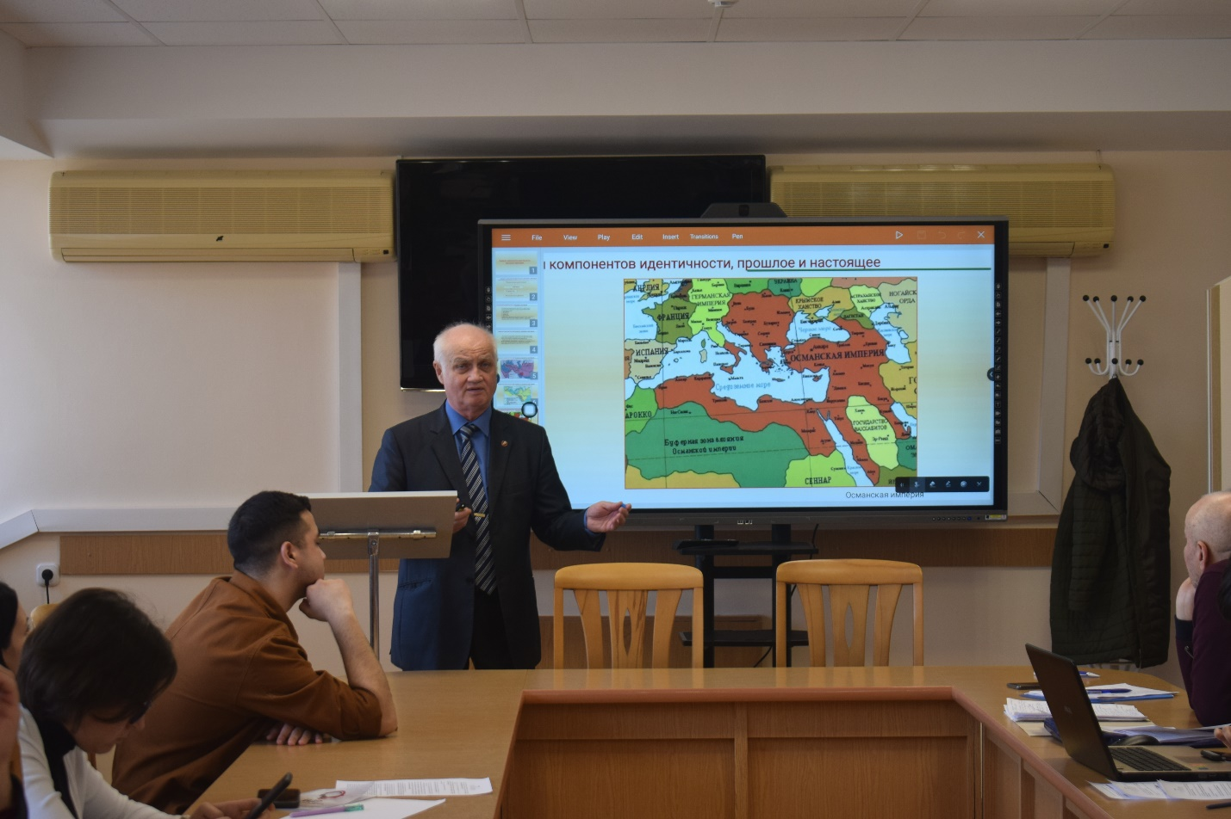
Школа молодого социолога

